– Presseinformation der Controlware GmbH –

Rückschau: Controlware auf dem Kongress „Digitaler Staat 2024“

Dietzenbach, 21. März 2024 – Controlware informierte am 12. und 13. März 2024 als Kongresspartner auf der Messe „Digitaler Staat 2024“ im Vienna House Andel’s Berlin. Der Kongress, der seit rund 25 Jahren vom Fachmagazin Behörden Spiegel veranstaltet wird, zeigte innovative Lösungen und praxisnahe Konzepte rund um die Digitalisierung in der öffentlichen Verwaltung auf.
Der zweitägige Kongress „Digitaler Staat 2024“ stand in diesem Jahr unter dem Motto „Schneller, stärker, souveräner – gemeinsam“. Renommierte Redner aus Politik und Verwaltung – darunter etwa Dr. Markus Richter, Staatssekretär im Bundesministerium des Innern und CIO der Bundesregierung, und Adam Lebech, stellvertretender Generaldirektor bei der dänischen Agentur für digitale Verwaltung, – adressierten eine breite Themenpalette, die von der Register- und Prozessmodernisierung über die sichere Cloud-Nutzung und New & Modern Work bis hin zur Künstlichen Intelligenz reichte. Begleitende Foren und Workshops boten den Teilnehmern die Möglichkeit zum vertiefenden Austausch mit den anwesenden Experten.
Controlware präsentierte im Rahmen der Fachausstellung als Kongresspartner zeitgemäße Lösungen, die Behörden und Einrichtungen der öffentlichen Hand bei der schnelleren und sicheren digitalen Transformation unterstützen.
„Der Fokus der Digitalisierung in der Verwaltung muss stärker auf der Vereinheitlichung der Prozesse liegen. Nur so lässt sich eine effiziente Zusammenarbeit und eine sichere Kommunikation zwischen den verschiedenen Behörden gewährleisten, um die sensiblen Daten der Bürgerinnen und Bürger zuverlässig zu schützen“, erklärt Sandra Saidowski, Business Development Manager Public bei Controlware. „Als IT-Dienstleiser und Managed Service Provider unterstützen wir Einrichtungen der öffentlichen Hand schon seit vielen Jahren dabei, die Weichen für ein Höchstmaß an Sicherheit zu stellen: Wir integrieren und betreiben souveräne Clouds, verschlüsseln sensible Inhalte und gewährleisten die Einhaltung aller rechtlichen Anforderungen. Der Kongress war die ideale Plattform, um sich mit Kunden und Partnern aus dem öffentlichen Bereich über aktuelle Lösungen auszutauschen – und wir freuen uns darauf, gemeinsam die IT-Herausforderungen der öffentlichen Verwaltungen anzugehen.“

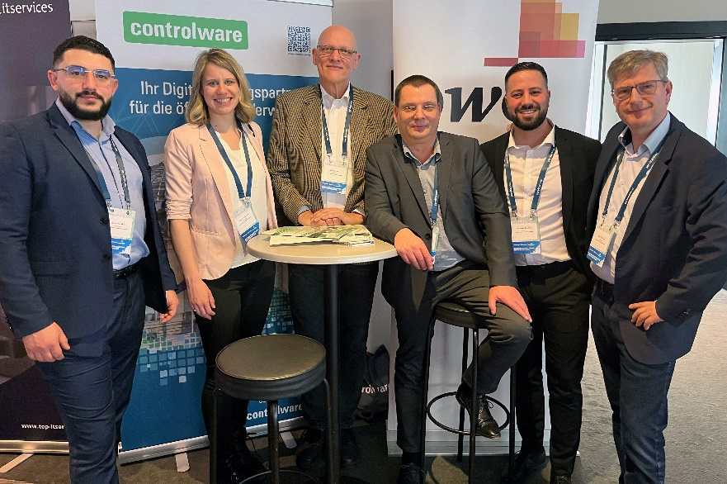

Controlware war am 12. und 13. März 2024 als Kongresspartner auf der Messe „Digitaler Staat 2024“ in Berlin vertreten. Im Bild das Kongress-Team von Controlware: Dirk Schlösser, Director Vertrieb Öffentliche Auftraggeber (r.), die für die Betreuung Öffentlicher Auftraggeber zuständigen Account Manager (v. l. n. r.) Enser Kazakli, Stephan Maier, Jörg Dubslaff und Ali Demirörs sowie Sandra Saidowski, Business Development Manager Public.
HiRes-Bilddaten erhalten Sie auf Anfrage unter michal.vitkovsky@h-zwo-b.de.

Über Controlware GmbH
Die Controlware GmbH zählt zu den Markt- und Qualitätsführern unter den IT-Dienstleistern und Managed Service Providern in Deutschland. Das Unternehmen ist Teil der Controlware Gruppe mit insgesamt rund 1.000 Mitarbeitenden und einem Umsatz von über 400 Mio. Euro, zu der auch die Networkers AG sowie Controlware Österreich gehören. Als Digitalisierungspartner von mittelständischen und großen Unternehmen sowie von Behörden und Einrichtungen der öffentlichen Hand entwickelt, implementiert und betreibt Controlware agile und resiliente IT-Lösungen in den Bereichen Network Solutions, Information Security, Data Center & Cloud, Collaboration, IT-Management und Managed Services – und unterstützt Kunden dabei, die Weichen für einen wirtschaftlichen, zukunftssicheren und nachhaltigen IT-Betrieb zu stellen. Dabei stehen wir unseren Kunden in allen Projektphasen zur Seite: von der Beratung und Planung bis hin zur Realisierung und Wartung. Als MSP mit einem eigenen ISO 27001-zertifizierten Customer Service Center reicht unser Angebot von Betriebsunterstützung bis zu kompletten Managed Services für Cloud-, Data Center-, Enterprise- und Campus-Umgebungen. Zudem bieten wir umfassende Cyber Defense Services. Neben unserem eigenen flächendeckenden Vertriebs- und Servicenetz mit 16 Standorten in DACH, die gemäß ISO 9001-zertifiziert sind, unterhalten wir internationale Partnerschaften und sind so in der Lage, anspruchsvolle globale Projekte abzuwickeln. Seit unserer Gründung im Jahr 1980 arbeiten wir eng mit den national und international führenden Herstellern sowie innovativen Newcomern zusammen und sind bei den meisten dieser Partner im höchsten Qualifizierungsgrad zertifiziert. Besonderes Augenmerk legen wir auf die Nachwuchsförderung: Seit vielen Jahren kooperieren wir mit renommierten deutschen Hochschulen und betreuen durchgehend rund 50 Auszubildende und Studenten.

Pressekontakt:  Stefanie Zender | Agenturkontakt:  Michal Vitkovsky
Controlware GmbH | H zwo B Kommunikations GmbH
Tel.: +49 6074 858-246 | Tel.: +49 9131 812 81-25
Fax: +49 6074 858-220 | Fax: +49 9131 812 81-28
E-Mail: stefanie.zender@controlware.de | E-Mail: michal.vitkovsky@h-zwo-b.de
www.controlware.de (Homepage) | www.h-zwo-b.de (Homepage)

